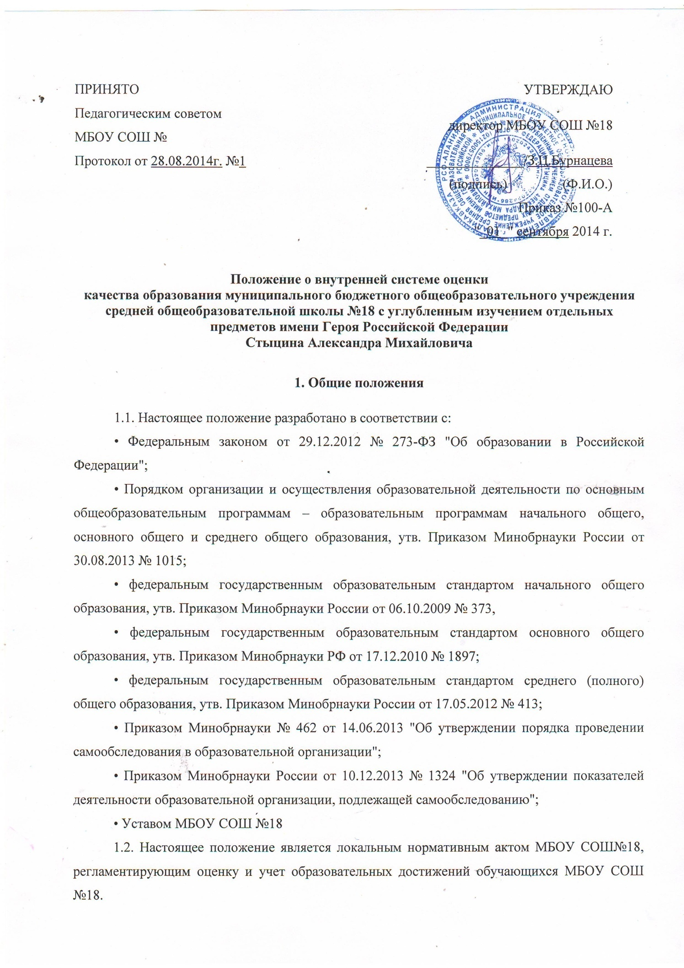
1.3. С целью ознакомления с настоящим Положением МБОУ СОШ №18 размещает его на официальном сайте МБОУ СОШ №18 (http://s18.uo15.ru)
1.4. Настоящее положение закрепляет основные направления и цели оценочной деятельности в муниципальном бюджетном общеобразовательном учреждении средней общеобразовательной школе №18 с углубленным изучением отдельных предметов имени Героя Российской Федерации Стыцина Александра Михайловича (далее – МБОУ СОШ №18) и призвано способствовать управлению качеством образования в МБОУ СОШ №18
1.5. В настоящем положении используются следующие понятия:
• качество образования – комплексная характеристика образовательной деятельности и подготовки обучающегося, выражающая степень его соответствия федеральным государственным образовательным стандартам, образовательным стандартам, федеральным государственным требованиям и (или) потребностям физического или юридического лица, в интересах которого осуществляется образовательная деятельность, в том числе, степень достижения планируемых результатов освоения основной образовательной программы;
• внутренняя система оценки качества образования (далее – ВСОКО) – система управления качеством образования на основе проектирования, сбора и анализа информации о содержании образования, результатах освоения основной образовательной программы (по уровням общего образования), условий ее реализации и эффективности составляющих ее подпрограмм / компонентов, а также о содержании, МБОУ СОШ №18;
• внешняя система оценки качества образования – включение потребителей образовательных услуг, органов государственно – общественного управления / коллегиального управления МБОУ СОШ №18 в оценку деятельности системы образования образовательной организации, содержания образования в соответствии с требованиями федеральных образовательных стандартов общего образования (по соответствующим уровням), целям и задачам государственной политики в сфере образования;
• ФКГОС – федеральный компонент государственного образовательного стандарта (стандарты общего образования первого поколения);
• ФГОС ОО – федеральный государственный образовательный стандарт (новые стандарты общего образования);
• ООП – основная образовательная программа;
• НОО – начальное общее образование;
• ООО – основное общее образование;
• СОО – среднее общее образование.

1.6. Внутренняя система оценки качества образования:
• функционирует во взаимосвязи с системой внутришкольного контроля и мониторинга как основой управления образовательной деятельностью образовательной организации;
• направлена на обеспечение соответствия процедурам и содержанию внешней оценки качества образования;
• учитывает федеральные требования к порядку проведению образовательной организацией процедуры самообследования и параметры, используемые в процессе федерального государственного контроля качества образования.

2. Порядок организации ВСОКО

2.1. Ключевыми направлениями ВСОКО по уровням общего образования являются (за период (ы), определяемые ОО самостоятельно):
• содержание образования (основные и дополнительные образовательные программы), его реализация в процессе образовательной деятельности;
• условия реализации образовательных программ;
• достижение учащимися результатов освоения образовательных программ.
2.2. Качество процесса, качество условий и качество результата определяют логическую структуру ВСОКО, состав лиц, привлекаемых к оценке качества образования, график оценочных процедур (система мониторинга).
2.3. Внутренняя система оценки качества образования осуществляется применительно к результатам освоения обучающимися и условиям реализации образовательной программы соответствующего уровня общего образования и включает:
• стартовую оценку, необходимую для проектирования и (или) коррекции целевого раздела ООП, самооценки соответствия содержания образования обязательным требованиям, разработки "дорожной карты" условий реализации ООП;
• контрольную оценку по итогам реализации ООП и выполнения "дорожной карты";
• рубежный мониторинг.
2.4. Стартовая оценка проводится на этапе проектирования и (или) коррекции ООП каждого из уровней основного общего образования и не предполагает оценку результатов.
2.5. Контрольная оценка проводится по итогам освоения / реализации ООП за текущий учебный год и включает оценку:
• эффективности реализованной / освоенной ООП (Приложение 2);
• выполнения "дорожной карты";
• достижений учащимися планируемых результатов.
2.6. Рубежный мониторинг выполнения мероприятий отдельных подпрограмм / компонентов ООП и анализ результатов промежуточной аттестации проводится с целью определения эффективности освоения / реализации ООП.

3. Оценка содержания образования и образовательной деятельности

3.1. Содержание образования в МБОУ СОШ №18 определяется основной образовательной программой соответствующего уровня общего образования, разработанной согласно требованиям образовательного стандарта (ФКГОС, ФГОС НОО, ФГОС ООО, ФГОС СОО).
3.2. Оценку содержания образования осуществляют заместители директора по воспитательной и учебно-воспитательной работе, педагогический совет на основании параметров и измерителей, разработанных МБОУ СОШ №18 (Приложение 1).
3.3. В рамках содержания образования оценке подвергаются:
3.3.1. Для классов МБОУ СОШ №18, обучающихся в соответствии с ФКГОС:
• соответствие структуры и содержания учебного плана структуре и содержанию базисного учебного плана 2004г.;
• наличие учебных планов для обучающихся, осваивающих ООП в очно-заочной, заочной формах обучения; по индивидуальному учебному плану;
• наличие материалов, подтверждающих учет в учебном плане образовательных потребностей и запросов обучающихся и (или) их родителей (законных представителей) при формировании компонента МБОУ СОШ №18;
• наличие рабочих программ учебных предметов, курсов, дисциплин (модулей) по всем предметам, курсам, дисциплинам (модулям) учебного плана;
• соответствие содержания рабочих программ учебных предметов, курсов, дисциплин (модулей) по всем предметам, курсам, дисциплинам (модулям) требованиям ФКГОС;
• реализация в полном объеме содержания программного материала по учебному(ым) предмету(ам), курсу(ам), дисциплине(ам) (модулю(ям) (выполнение рабочих программ);
• наличие программ воспитательной направленности;
• наличие плана-графика внеурочной деятельности в рамках ООП;
• наличие рабочих программ и др. документации по направлениям внеурочной деятельности, соответствие содержания заявленному направлению;
• реализация в полном объеме содержания программного материала по направлениям внеурочной деятельности;
• наличие программ работы с учащимися с низкой мотивацией к обучению;
• наличие адаптированных образовательных программ;
• наличие индивидуальных учебных планов и графиков.
3.3.2. Для классов, обучающихся в соответствии с ФГОС НОО, ООО, СОО:
• соответствие структуры ООП требованиям соответствующего ФГОС (ФГОС НОО, ФГОС ООО, ФГОС СОО);
• учет в ООП специфики и традиций образовательной организации, социального запроса потребителей образовательных услуг;
• наличие в учебном плане обязательных предметных областей и учебных предметов соответствующего ФГОС (ФГОС НОО, ФГОС ООО, ФГОС СОО);
• наличие учебных планов для обучающихся, осваивающих ООП в очной, очно – заочной и заочной формах обучения; по индивидуальному учебному плану (согласно образовательным потребностям и возможностям обучающихся);
• соответствие объема часов за определенный период обучения согласно требованиям соответствующего ФГОС (ФГОС НОО, ФГОС ООО, ФГОС СОО) и учебного плана МБОУ СОШ №18 по уровням образования;
• наличие материалов, подтверждающих учет в учебном плане образовательных потребностей и запросов обучающихся и (или) их родителей (законных представителей) при определении части, формируемой участниками образовательных отношений;
• наличие рабочих программ учебных предметов, курсов, дисциплин (модулей) по всем предметам учебного плана, их соответствие требованиям соответствующего ФГОС;
• реализация в полном объеме содержания программного материала по учебному(ым) предмету(ам), курсу(ам), дисциплине(ам) (модулю(ям) (выполнение рабочих программ);
• наличие программы формирования и развития УУД;
• наличие программы духовно-нравственного развития обучающихся (для начального общего образования);
• наличие программы социализации и воспитания обучающихся (для основного общего образования);
• наличие плана внеурочной деятельности в рамках ООП, его обеспеченность рабочими программами и др. документации по направлениям внеурочной деятельности, соответствие содержания заявленному направлению;
• реализация в полном объеме содержания программного материала по направлениям внеурочной деятельности.
3.4. Оценка образовательной деятельности осуществляется по следующим показателям:
3.4.1. Общая численность обучающихся, осваивающих основную образовательную программу, в том числе:
• начального общего образования;
• основного общего образования;
• среднего общего образования;
3.4.2. Предоставляемые формы получения образования; количество учащихся получающих образование по каждой из форм:
• очная;
• индивидуальный учебный план;
• индивидуальное обучение на дому.
3.4.3. Предоставляемые формы реализации ООП по уровням общего образования, количество обучающихся, получающих образование по каждой из форм:
• с применением дистанционных образовательных технологий;
• с применением электронного обучения.

4. Оценка условий реализации основной образовательной программы

4.1. Оценку условий реализации основной образовательной программы по уровням общего образования проводит заместитель директора по УВР, библиотекарь при содействии заместителя директора по АХЧ по параметрам и измерителям, разработанных в МБОУ СОШ №18 (Приложение 2).
4.2. Оценка условий реализации ООП (по уровням общего образования) включает анализ:
• кадрового обеспечения;
• материально-технического оснащения;
• качества информационно-образовательной среды;
• учебно-методического обеспечения;
• библиотечно-информационных ресурсов;
4.3. Оценка условий реализации ООП (по уровням общего образования) проводится на этапе ее проектирования / коррекции с целью определения фактических условий и разработки "дорожной карты".

5. Оценка результатов реализации ООП

5.1. Оценка результатов реализации ООП, в части, соответствующих ФКГОС:
5.1.1. В период поэтапного перехода на ФГОС общего образования (по уровням), в отношении обучающихся, осваивающих ООП, соответствующих ФКГОС, оценке подвергаются только предметные образовательные результаты.
5.1.2. Оценка предметных результатов по указанной группе обучающихся проводится в следующих формах:
• промежуточная аттестация;
• накопительная оценка индивидуальных образовательных достижений обучающихся (с использованием технологии портфолио);
• анализ результатов государственной итоговой аттестации.
5.2. Оценка результатов реализации ООП, в соответствующих ФГОС:
5.2.1. Оценка достижения предметных результатов освоения ООП в соответствии с ФГОС НОО, ФГОС ООО, ФГОС СОО проводится в следующих формах:
• промежуточная аттестация;
• накопительная оценка индивидуальных образовательных достижений обучающихся (с использованием технологии портфолио);
• анализ результатов государственной итоговой аттестации (Приложение 3).
5.2.2. Оценка достижения метапредметных результатов освоения ООП в соответствии с ФГОС НОО, ФГОС ООО, ФГОС СОО проводится в следующих формах:
• комплексная контрольная работа;
• тест.
5.2.3. КИМы для оценки достижения обучающимися метапредметных результатов освоения ООП соответствующего уровня разрабатываются на основе материалов КИМ федерального уровня.
5.2.4. Фиксация данных по оценке метапредметных результатов проводится согласно параметрам и индикаторам, представленных в (Приложении 4).
5.2.5. Оценка достижения личностных результатов освоения обучающимися ООП в соответствии с ФГОС НОО, ФГОС ООО, ФГОС СОО проводится косвенно, посредством неперсонифицированных мониторингов, осуществляемых психологом или иным лицом, имеющими соответствующие полномочия, а также посредством статистического учета индивидуальных достижений обучающихся в мероприятиях программ воспитательной направленности.
5.2.6. Оценка личностных результатов встраивается в программы воспитательной направленности, разработанные в соответствии с реализуемым образовательным стандартом.
5.2.7. Фиксация данных по оценке личностных результатов проводится согласно параметрам и индикаторам, представленным в (Приложении 5).
5.3. Текущий контроль успеваемости и промежуточная аттестация обучающихся:
• организуются и проводятся в МБОУ СОШ №18 согласно Положению о формах, периодичности, порядке текущего контроля успеваемости и промежуточной аттестации обучающихся;
• являются частью системы внутришкольного мониторинга качества образования по направлению "качество образовательного процесса" и отражают динамику индивидуальных образовательных достижений обучающихся в соответствии с планируемыми результатами освоения основной образовательной программы соответствующего уровня общего образования.
5.4. В рамках текущего контроля как контроля формирующего проводится оценка запланированных рабочими программами педагогов результатов образования: предметных и (или) метапредметных – в зависимости от реализуемой ООП.

